SOUVENEZ-VOUS :
« La carotte » décrit l’ordre des pronoms objets.
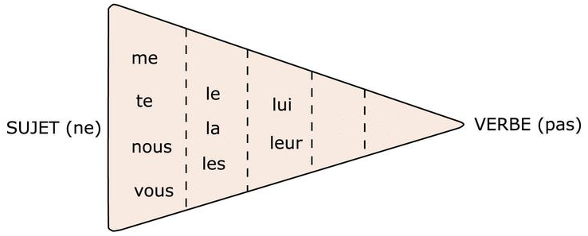

PARTIE V : La place des pronoms objets

- au présent (à tous les temps simples – imparfait, futur simple, etc.)
**SOUVENEZ-VOUS: Au présent les pronoms objets se trouvent devant le verbe.

EXEMPLE : Tu écoutes les CDs ? →
Oui, je les écoute.
Non, je ne les écoute pas.

- avec un infinitif (p.e. au futur proche) – Quand le deuxième verbe est à l’infinitif, les pronoms objets se trouvent devant l’infinitif (i.e. entre les deux verbes).

EXEMPLE : Je veux téléphoner à Céline ce soir. →
Oui, je veux lui téléphoner ce soir.
Non, je ne veux pas lui téléphoner ce soir.

Tu vas faire tes devoirs ? →
Oui, je vais les faire.
Non, je ne vais pas les faire.

PRATIQUEZ:
- I am going to phone you (s.) → Je vais te téléphoner.
- You (pl.) can write to us → Vous pouvez nous écrire.
- We must visit him. → Nous devons lui rendre visite.
- You (s.) want to tell me. → Tu veux me dire.
au négatif: → Tu ne veux pas me dire.
- au passé composé – Au passé composé les pronoms objets se  trouvent devant l’auxiliaire.  EXEMPLE : J’ai adoré les spaghettis. →  Oui, je les ai adorés.  Non, je ne les ai pas adorés. | ATTENTION: Au passé composé (avec « avoir ») il faut faire des accords avec les pronoms compléments d’objets directs (COD) quand ils sont devant le verbe.  masculin féminin  singulier + + e  pluriel + s + es
PRATIQUEZ :
- Il a aidé Luc et moi. → Il nous a aidés.
- J’ai invité Marc. → Je l’ai invité.
- Il a dit bonjour à ses amis. → Il leur a dit bonjour.
- Nous avons vu Nicole et Sylvie. → Nous les avons vues.
- Il a apporté sa guitare. → Il l’a apportée.
- Elle a répondu au prof. → Elle lui a répondu.
- A-t-il trouvé le journal? → Oui, il l’a trouvé.
Non, il ne l’a pas trouvé.

- à l’impératif – Quand on donne un ordre, les pronoms objets se trouvent après le verbe à l’impératif positif (et on utilise un trait d’union pour relier les pronoms au verbe). MAIS à l’impératif négatif, ils se trouvent devant le verbe (comme normal - sans sujet).

Voici quelques exemples : Téléphone-moi ce soir. Ne me téléphone pas après 23h00.
Apportez-nous une pizza. Ne nous apportez pas de pizza.

***REMARQUEZ : les pronoms « me » et « te » se changent en « moi » et « toi » à l’impératif.

PRATIQUEZ :
- Tu le finis. → Finis-le.
- Nous leur offrons ceci. → Offrons-leur ceci.
- Vous me croyez. → Croyez-moi.
- Tu t’assois là. → Assois-toi là.

S’il y a deux pronoms, on les relie au verbe par deux traits d’union. L’ordre est un peu différent. Les pronoms le, la, l’ et les doivent toujours être les plus près du verbe ; les pronoms y et en sont au contraire toujours les plus éloignés du verbe.

PRATIQUEZ : Modèle : Tu nous la promets. → Promets-la-nous.
- Vous me les redonnez. → Redonnez-les-moi.
- Nous les leur remettons. → Remettons-les-leur.

